Министерство науки и высшего образования Российской Федерации
Федеральное государственное автономное образовательное учреждение высшего образования
«Национальный исследовательский ядерный университет «МИФИ»

Волгодонский инженерно-технический институт -

филиал федерального государственного автономного образовательного учреждения высшего образования «Национальный исследовательский ядерный университет «МИФИ»

(ВИТИ НИЯУ МИФИ)

ФАКУЛЬТЕТ Очно-заочного и заочного обучения
КАФЕДРА Информационных и управляющих систем
НАПРАВЛЕНИЕ ПОДГОТОВКИ 09.03.02 Информационные системы и технологии

ОТЧЕТ
о прохождении практики

СТУДЕНТА Науменко Елена Алексеевна, ИС-24-З
фамилия, имя, отчество, группа, подпись
ПРАКТИКА Производственная (технологическая (проектно-технологическая))
наименование практики
МЕСТО ПРОХОЖДЕНИЯ ПРАКТИКИ ООО «Волгодонский комбинат древесных плит», Ростовская область, г.Волгодонск, ул. Портовая, 1.
должность практикант
Сроки прохождения практики с 25 мая 2026 г. по 07 июня 2026 г.
Быстров Роман Юрьевич
- РУКОВОДИТЕЛЬ от ПРЕДПРИЯТИЯ________________________________________
фамилия, имя, отчество,
инженер
___________________________________________________________________________________________________
ученая степень, ученое звание, место работы, должность, подпись

- РУКОВОДИТЕЛЬ от ИНСТИТУТА Абидова Е.А. ввввввввввввввввввв
фамилия, имя, отчество,
доцент сссссс
ученая степень, ученое звание, место работы, должность, подпись

Волгодонск, 2026

Министерство науки и высшего образования Российской Федерации
Федеральное государственное автономное образовательное учреждение высшего образования
«Национальный исследовательский ядерный университет «МИФИ»

Волгодонский инженерно-технический институт -

филиал федерального государственного автономного образовательного учреждения высшего образования «Национальный исследовательский ядерный университет «МИФИ»

(ВИТИ НИЯУ МИФИ)

УТВЕРЖДАЮ
Заведующий кафедрой
информационных и управляющих систем
___________________________ | _____________
(подпись)
«_____»________________ 2026 г.
(дата)

Индивидуальное задание студента Науменко Елены Алексеевы
(ф.и.о.)
По производственной технологической (проектно-технологической) практике
(указывается вид практики)

№п/п | Содержание работы | Сроки  выполнения | Форма отчетности
1 | Изучить деятельность предприятия и структурного подразделения  предприятия (фирмы, организации). | 25.05.2026 | отчёт
2 | Сбор и анализ информации по теме практики, уточнение требований к проекту, подготовка материалов для реализации поставленной задачи. | 28.05.2026 | отчёт
3 | Разработка продукта в соответствии с поставленной задачей предприятия, | 01.06.2026 | отчёт
4 | Проверка результатов работы, устранение выявленных недостатков, подготовка отчётной документации и оформление итогов производственной практики. | 06.06.2026 | отчёт

Руководитель практики от института ______________________ Абидова Е.А. _
(подпись)
Руководитель практики от предприятия____________________ Быстров Р.Ю.__
(подпись)
Индивидуальное задание заполняется студентом совместно с руководителем практики от института.

СОДЕРЖАНИЕ

Введение 4
1 Изучение деятельности предприятия и структурного подразделения предприятия 6
2 Теоретические основы разработки веб-сайтов 8
2.1 Понятие и назначение веб-сайтов 8
2.2 Этапы проектирования и разработки веб-сайта 10
3 Проектирование сайта ООО «ВКДП» 12
3.1 Анализ требований к сайту предприятия 12
3.2 Разработка прототипа сайта 14
3.2 Подготовка контента для сайта 17
4 Разработка сайта ООО «ВКДП» 19
4.1 Выбор инструментов разработки 19
4.2 Создание структуры сайта средствами HTML 21
4.3 Оформление сайта с помощью CSS 23
4.4 Тестирование и проверка работоспособности сайта 25
4.5 Описание итогового интерфейса сайта и анализ полученного результата 26
Заключение 29
Список использованных источников 30

ВВЕДЕНИЕ

Производственная практика является важным этапом подготовки специалиста в области информационных систем и программирования. Она направлена на закрепление и углубление теоретических знаний, полученных в процессе обучения, приобретение практического опыта работы в условиях реального предприятия, а также формирование профессиональных компетенций, необходимых для дальнейшей трудовой деятельности. В ходе практики студент получает возможность ознакомиться с особенностями работы организации, применить полученные знания на практике и приобрести навыки самостоятельного решения профессиональных задач.
Производственная практика проходила на предприятии ООО «Волгодонский комбинат древесных плит» (ООО «ВКДП»). Предприятие является одним из ведущих производителей древесных плит и мебельной продукции в Ростовской области. Руководителем практики был Быстров Роман Юрьевич, инженер. Основными направлениями деятельности организации являются производство древесностружечных плит, ламинированных плит, мебельных заготовок, корпусной мебели и столярных изделий из различных пород древесины. Предприятие располагает современной производственной базой и активно использует информационные технологии для автоматизации бизнес-процессов и повышения эффективности своей деятельности.
В современных условиях развития цифровых технологий особое значение приобретает использование интернет-ресурсов для представления компании в информационном пространстве. Наличие собственного веб-сайта позволяет организации предоставлять актуальную информацию о своей деятельности, продукции и услугах, расширять круг потенциальных клиентов и партнёров, а также повышать узнаваемость бренда. В связи с этим в рамках производственной практики была поставлена задача по разработке одностраничного сайта (лендинга), посвящённого деятельности предприятия ООО «ВКДП».
Целью производственной практики являлось получение практических навыков разработки веб-приложений и изучение особенностей создания современных пользовательских интерфейсов на примере сайта предприятия.
Для достижения поставленной цели в ходе прохождения практики были поставлены следующие задачи:
- изучение деятельности предприятия ООО «ВКДП» и особенностей его работы;
- анализ существующих способов представления информации о предприятии в сети Интернет;
- изучение современных технологий веб-разработки, используемых при создании пользовательских интерфейсов;
- проектирование структуры будущего сайта и определение его основных разделов;
- разработка пользовательского интерфейса сайта предприятия;
- создание веб-страницы с использованием языков HTML и CSS;
- наполнение сайта информацией о предприятии, его деятельности и продукции;
- тестирование разработанного решения и проверка корректности его работы.
В процессе выполнения практики были использованы современные средства веб-разработки, позволяющие создавать удобные, информативные и визуально привлекательные сайты. Особое внимание уделялось вопросам удобства использования интерфейса, логичности структуры страниц и качеству представления информации для пользователей.

1 Изучение деятельности предприятия и структурного подразделения предприятия

Деревообрабатывающая промышленность является одной из важнейших отраслей экономики, обеспечивающей различные сферы деятельности материалами и готовой продукцией из древесины. Данная отрасль включает в себя комплекс процессов, связанных с заготовкой, обработкой и переработкой древесного сырья, а также производством продукции для строительной, мебельной и других отраслей промышленности. Благодаря постоянному развитию технологий предприятия деревообрабатывающего комплекса совершенствуют производственные процессы, повышают качество продукции и расширяют ассортимент выпускаемых изделий.
В настоящее время изделия из древесины широко используются в различных сферах деятельности. Древесные плиты применяются в мебельном производстве, строительстве, отделочных работах и изготовлении элементов интерьера. Высокий спрос на данную продукцию способствует развитию предприятий деревообрабатывающей отрасли и внедрению современных технологий производства.
Из обработанной древесины производится широкий ассортимент продукции. В мебельной промышленности из нее создаются различные предметы интерьера: столы, стулья, шкафы, кровати и многое другое. В строительстве древесина используется для изготовления окон, дверей, полов, стеновых панелей и других элементов. Также древесина является основным сырьем для целлюлозно-бумажной промышленности, где из нее производят бумагу, картон и упаковочные материалы.
Современные технологии и оборудование значительно повышают эффективность и качество деревообработки. Автоматизированные линии, компьютерное управление и инновационные методы обработки позволяют сократить производственные затраты и повысить конкурентоспособность продукции.
ООО «Волгодонский комбинат древесных плит» – это высокомеханизированное, технически оснащенное современным оборудованием предприятие с высокой культурой производства, один из лидеров деревообрабатывающей отрасли Ростовской области и ЮФО, член Ассоциации мебельной и деревообрабатывающей промышленности России, Ассоциации мебельщиков Южного региона, Ростовской ТПП.
Предприятие было основано в 1952 году как Цимлянская лесоперевалочная база в комплексе со строительством Цимлянской ГЭС. Предприятие специализировалось на приёме и переработке круглых лесоматериалов, поступающих с бассейна верхней Волги и Камы в виде плотов, с речного на железнодорожный транспорт для обеспечения древесиной Северо-Кавказского экономического района.
Важную роль в деятельности предприятия играют информационные технологии. Современное производство невозможно представить без использования компьютерной техники, специализированного программного обеспечения и цифровых средств управления. Информационные технологии обеспечивают поддержку производственных процессов, документооборота, учёта продукции и взаимодействия между подразделениями предприятия.
Для решения задач, связанных с эксплуатацией и сопровождением информационных систем, на предприятии функционирует служба информационных технологий. Данное подразделение является самостоятельной структурной единицей и осуществляет поддержку компьютерной инфраструктуры организации, обслуживание программного обеспечения, обеспечение информационной безопасности и консультирование пользователей.
Служба информационных технологий подчиняется руководству предприятия и отвечает за стабильную работу технических и программных средств, используемых сотрудниками в повседневной деятельности. Специалисты подразделения участвуют в внедрении новых информационных решений, модернизации существующих систем и развитии цифровой инфраструктуры предприятия.

2 Теоретические основы разработки веб-сайтов

2.1 Понятие и назначение веб-сайтов

В современном мире информационные технологии играют важную роль в деятельности организаций различного профиля. Одним из наиболее эффективных инструментов представления информации в сети Интернет является веб-сайт. Веб-сайт представляет собой совокупность взаимосвязанных веб-страниц, объединённых общей тематикой, структурой и адресным пространством. Доступ к веб-сайту осуществляется посредством сети Интернет с использованием специальных программ – веб-браузеров.
Веб-сайты широко применяются как частными лицами, так и коммерческими организациями, государственными учреждениями, образовательными организациями и другими структурами. Они позволяют предоставлять пользователям актуальную информацию, организовывать взаимодействие с клиентами, осуществлять продвижение товаров и услуг, а также автоматизировать отдельные бизнес-процессы.
В зависимости от назначения веб-сайты могут иметь различную структуру и функциональные возможности. Наиболее распространёнными видами являются информационные сайты, корпоративные сайты, интернет-магазины, порталы, блоги, форумы и лендинги. Каждый из перечисленных типов предназначен для решения определённых задач и ориентирован на конкретную категорию пользователей.
Для современных предприятий особое значение имеют корпоративные сайты. Корпоративный сайт представляет собой официальный интернет-ресурс организации, содержащий сведения о компании, её деятельности, продукции, услугах, контактной информации и других важных аспектах работы. Такой сайт является одним из основных каналов взаимодействия с потенциальными клиентами, партнёрами и поставщиками.
Основными задачами корпоративного сайта являются повышение узнаваемости организации, формирование положительного имиджа компании, информирование пользователей о выпускаемой продукции и предоставляемых услугах, а также привлечение новых клиентов. Кроме того, наличие собственного веб-сайта позволяет организации оперативно публиковать новости, размещать рекламные материалы и обеспечивать обратную связь с посетителями.
Разработка веб-сайта требует комплексного подхода и включает несколько этапов: анализ требований, проектирование структуры, создание дизайна интерфейса, разработку программной части, наполнение контентом и тестирование готового решения. Особое внимание уделяется удобству использования сайта, его внешнему виду и качеству представления информации.
В настоящее время большинство пользователей получают информацию именно через интернет-ресурсы, поэтому наличие современного и удобного сайта является важным конкурентным преимуществом предприятия. Грамотно разработанный веб-сайт способствует повышению доверия к организации, расширению клиентской базы и улучшению взаимодействия с пользователями.
В рамках данной производственной практики веб-сайт рассматривается как средство представления информации о деятельности ООО «Волгодонский комбинат древесных плит». Разрабатываемый сайт предназначен для ознакомления посетителей с предприятием, основными направлениями деятельности, выпускаемой продукцией и преимуществами компании, а также для обеспечения удобного способа связи с организацией.

2.2 Этапы проектирования и разработки веб-сайта

Разработка современного веб-сайта представляет собой сложный процесс, включающий несколько последовательных этапов. Каждый этап играет важную роль в создании качественного программного продукта и позволяет обеспечить удобство использования сайта, его функциональность и привлекательный внешний вид. Соблюдение основных этапов разработки позволяет минимизировать количество ошибок и повысить эффективность реализации проекта.
Первым этапом является анализ требований. На данном этапе определяется цель создания сайта, его основные задачи, целевая аудитория и перечень информации, которая должна быть представлена пользователям. Также производится изучение предметной области и анализ существующих аналогов. Результатом данного этапа становится формирование требований к будущему веб-ресурсу.
Следующим этапом является проектирование структуры сайта. На данном этапе определяется состав страниц и разделов, а также способы навигации между ними. Разрабатывается логическая структура будущего сайта, позволяющая обеспечить удобный доступ пользователей к необходимой информации. Грамотно спроектированная структура способствует повышению удобства использования сайта и улучшает восприятие представленного контента.
После определения структуры выполняется создание прототипа пользовательского интерфейса. Прототип представляет собой схематическое отображение будущего сайта, содержащее расположение основных элементов интерфейса, блоков информации, изображений, кнопок и других компонентов. Для разработки прототипов широко используются специализированные инструменты проектирования интерфейсов, такие как Figma. Использование прототипирования позволяет оценить внешний вид будущего сайта ещё до начала программной реализации и при необходимости внести изменения в структуру страниц.
Следующим этапом является разработка дизайна сайта. На данном этапе определяется цветовая гамма, подбираются шрифты, создаются графические элементы и формируется единый визуальный стиль веб-ресурса. Дизайн должен соответствовать тематике сайта и обеспечивать комфортное восприятие информации пользователями.
После завершения проектирования начинается этап программной реализации. Для создания структуры веб-страниц используется язык гипертекстовой разметки HTML, который позволяет описывать содержимое страниц и размещать различные элементы интерфейса. Для оформления внешнего вида сайта применяется каскадная таблица стилей CSS, с помощью которой задаются цвета, размеры элементов, расположение блоков и другие параметры отображения.
Важным этапом является наполнение сайта контентом. На данном этапе подготавливаются и размещаются текстовые материалы, изображения, контактная информация и другие данные, необходимые для функционирования сайта. Качественный контент играет значительную роль в восприятии веб-ресурса пользователями и позволяет эффективно донести необходимую информацию.
Завершающим этапом разработки является тестирование. В ходе тестирования проверяется корректность отображения страниц, работа навигации, адаптация интерфейса под различные размеры экранов и отсутствие ошибок в работе сайта. По результатам проверки устраняются выявленные недостатки и выполняется окончательная доработка проекта.
Процесс создания веб-сайта включает несколько взаимосвязанных этапов, начиная от анализа требований и проектирования структуры и заканчивая программной реализацией и тестированием готового решения. В рамках производственной практики разработка сайта для ООО «ВКДП» также осуществлялась в соответствии с указанными этапами.

3 Проектирование сайта ООО «ВКДП»

3.1 Анализ требований к сайту предприятия

Перед началом разработки веб-сайта был проведён анализ требований к будущему программному продукту. Данный этап является одним из наиболее важных в процессе проектирования, поскольку именно на его основе определяется структура сайта, состав его разделов, внешний вид и функциональные возможности.
Основной целью разрабатываемого сайта являлось создание современного и удобного интернет-ресурса, предназначенного для представления информации о деятельности ООО «Волгодонский комбинат древесных плит». Сайт должен был выполнять информационную функцию и обеспечивать пользователей необходимыми сведениями о предприятии, выпускаемой продукции и преимуществах компании.
В ходе анализа была изучена специфика деятельности предприятия, основные направления производства и ассортимент выпускаемой продукции. Полученная информация позволила определить содержание будущего сайта и сформировать перечень информационных материалов, которые должны быть представлены пользователям.
При проектировании сайта особое внимание уделялось определению целевой аудитории. Основными посетителями веб-ресурса могут являться потенциальные клиенты предприятия, партнёры, поставщики, а также лица, заинтересованные в получении информации о продукции деревообрабатывающей промышленности. В связи с этим структура сайта должна быть понятной и удобной для пользователей с различным уровнем подготовки.
На основании проведённого анализа были сформированы основные требования к разрабатываемому сайту:
- предоставление краткой информации о предприятии и его деятельности;
- размещение сведений о выпускаемой продукции;
- отображение преимуществ компании и её конкурентных особенностей;
- наличие контактной информации для связи с представителями предприятия;
- современный и привлекательный внешний вид интерфейса;
- простота навигации и удобство использования;
- возможность дальнейшего расширения и доработки сайта.
Также были определены основные разделы будущего сайта. В их число вошли главный информационный экран, блок с описанием предприятия, раздел с преимуществами компании, блок с информацией о продукции, а также раздел обратной связи и контактных данных.
При выборе визуального оформления было принято решение использовать современный корпоративный стиль с акцентом на производственную направленность предприятия. Цветовая гамма и структура интерфейса должны были создавать у пользователей представление о надёжности компании, её опыте работы и высоком качестве выпускаемой продукции.
Проведённый анализ требований позволил определить цели разработки, состав функциональных возможностей и структуру будущего веб-сайта. Полученные результаты стали основой для последующего этапа проектирования интерфейса и создания прототипа сайта предприятия в среде Figma.

3.2 Разработка прототипа сайта

После проведения анализа требований к будущему веб-сайту был выполнен этап проектирования пользовательского интерфейса и разработки прототипа. Создание прототипа является важной частью процесса разработки, поскольку позволяет заранее определить структуру страниц, расположение элементов интерфейса и общий внешний вид сайта до начала его программной реализации.
Для разработки прототипа использовался графический редактор Figma, предназначенный для проектирования интерфейсов и создания макетов веб-приложений. Данный инструмент позволяет визуализировать структуру будущего сайта, определить взаимное расположение элементов и оценить удобство взаимодействия пользователя с веб-ресурсом.
На этапе прототипирования была разработана общая структура одностраничного сайта предприятия ООО «ВКДП». В качестве формата был выбран лендинг, поскольку такой тип сайта позволяет компактно представить основную информацию о предприятии на одной странице и обеспечить удобную навигацию между разделами.
При проектировании были определены основные информационные блоки сайта:
- главный экран с названием предприятия и кратким описанием его деятельности;
- блок с информацией о предприятии;
- раздел с основными преимуществами компании;
- блок с информацией о выпускаемой продукции;
- форма обратной связи для отправки заявок и обращений;
- раздел с контактной информацией.
Особое внимание было уделено расположению элементов интерфейса. Информационные блоки были размещены в логической последовательности, позволяющей пользователю постепенно знакомиться с деятельностью предприятия и получать необходимую информацию. Навигация по сайту была спроектирована таким образом, чтобы посетитель мог быстро перейти к интересующему разделу.
В процессе разработки прототипа также были определены основные визуальные решения. Для оформления сайта был выбран современный корпоративный стиль, соответствующий тематике промышленного предприятия. Предусматривалось использование крупных заголовков, информационных карточек, графических изображений и контрастных элементов управления. Такой подход позволяет сделать интерфейс более привлекательным и улучшить восприятие информации пользователями.
После создания каркасного прототипа был выполнен его анализ и корректировка. На данном этапе уточнялось расположение отдельных элементов, размеры блоков и структура контента. Внесённые изменения позволили повысить удобство использования сайта и улучшить его визуальное восприятие.
Результатом данного этапа стал готовый прототип веб-сайта, содержащий все основные элементы будущего интерфейса. Разработанный макет послужил основой для дальнейшего наполнения сайта контентом и последующей программной реализации средствами HTML и CSS.
На рисунке 1 представлен прототип главной страницы сайта предприятия ООО «ВКДП», разработанный в среде Figma.
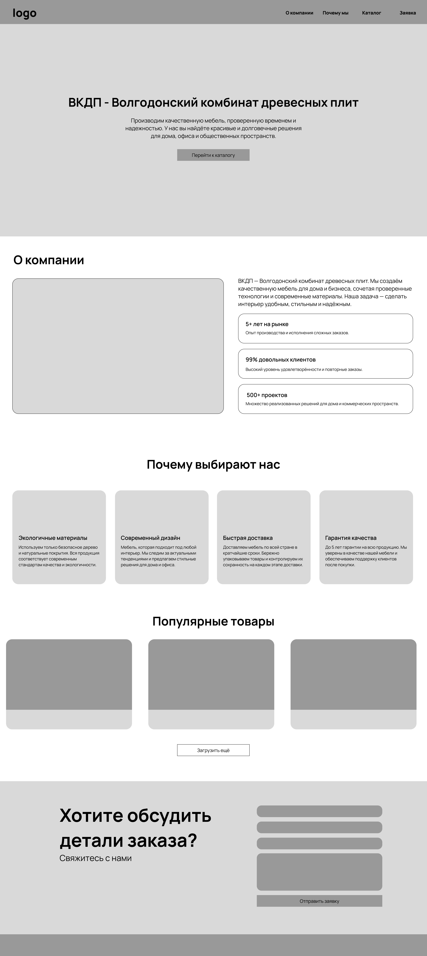
Рисунок 1 – Прототип сайта ООО «ВКДП»

3.2 Подготовка контента для сайта

После завершения разработки прототипа был выполнен этап подготовки контента для будущего веб-сайта. Контент является одним из важнейших элементов любого интернет-ресурса, поскольку именно он обеспечивает пользователей необходимой информацией и формирует представление о деятельности организации.
Основной целью данного этапа являлось формирование информационного наполнения сайта ООО «Волгодонский комбинат древесных плит». Для этого были собраны и проанализированы сведения о предприятии, его истории, направлениях деятельности, выпускаемой продукции и конкурентных преимуществах. Полученная информация была адаптирована для размещения на веб-страницах и представлена в удобной для восприятия форме.
В ходе подготовки контента были разработаны тексты для основных информационных блоков сайта. Для главного экрана была подготовлена краткая информация о предприятии, позволяющая пользователю сразу получить общее представление о деятельности компании. Для раздела «О предприятии» был сформирован более подробный текст, содержащий сведения об организации и её производственных возможностях.
Отдельное внимание было уделено разработке блока преимуществ компании. Для данного раздела были сформулированы основные сильные стороны предприятия, отражающие его опыт работы, качество продукции, использование современных технологий и надёжность сотрудничества. Представление преимуществ в виде отдельных карточек позволило сделать информацию более наглядной и удобной для восприятия.
Для раздела продукции были подготовлены краткие описания основных видов выпускаемых изделий. Данный блок предназначен для ознакомления пользователей с ассортиментом продукции предприятия и позволяет получить общее представление о направлениях его деятельности.
Помимо текстовой информации была выполнена подготовка графических материалов. Для оформления сайта были подобраны изображения, соответствующие тематике деревообрабатывающей промышленности и производственной деятельности предприятия. Использование качественных иллюстраций позволяет сделать интерфейс более привлекательным и повысить информативность веб-ресурса.
Также была подготовлена контактная информация, необходимая для организации обратной связи с пользователями. В состав данного раздела были включены сведения о местоположении предприятия, адресе электронной почты, телефонных номерах и форме отправки заявки. Наличие контактного блока позволяет посетителям сайта оперативно связаться с представителями организации для получения дополнительной информации или оформления заказа.
При подготовке контента особое внимание уделялось его структурированности, информативности и удобству восприятия. Все материалы были распределены по соответствующим разделам сайта в соответствии с ранее разработанным прототипом. Такой подход позволил обеспечить логичную последовательность представления информации и создать основу для дальнейшей программной реализации веб-сайта.
В результате был сформирован полный комплект текстовых и графических материалов, необходимых для создания сайта ООО «ВКДП». Подготовленный контент был использован на следующем этапе разработки при создании структуры веб-страниц и их оформлении средствами HTML и CSS.

4 Разработка сайта ООО «ВКДП»

4.1 Выбор инструментов разработки

В процессе разработки одностраничного веб-сайта для ООО «ВКДП» был использован набор базовых и широко применяемых инструментов веб-разработки. Основной целью являлось создание простого, наглядного и современного интерфейса, который позволяет представить информацию о компании и её продукции в удобной для пользователя форме. В связи с этим было принято решение использовать стандартные технологии HTML и CSS без применения сложных фреймворков и серверной части.
HTML (HyperText Markup Language) был выбран в качестве основного языка разметки, так как он отвечает за формирование структуры веб-страницы. С его помощью были реализованы все ключевые элементы сайта: навигационное меню, главный экран, информационный блок о компании ООО «ВКДП», раздел с преимуществами, каталог продукции, а также форма обратной связи.
CSS (Cascading Style Sheets) применялся для оформления внешнего вида сайта. С его помощью была разработана визуальная концепция проекта, включающая цветовую палитру, типографику, отступы, расположение элементов и оформление карточек. Основной акцент был сделан на современный и «экологичный» дизайн, отражающий деятельность компании ООО «ВКДП». В оформлении использовались зелёные оттенки, светлый фон, а также карточный формат представления информации, что делает сайт более удобным и визуально привлекательным для пользователей.
В качестве среды разработки была использована Visual Studio Code (VS Code) – современный и удобный редактор кода, который широко применяется в веб-разработке. Его выбор обусловлен простотой использования, высокой производительностью и наличием большого количества расширений, которые облегчают процесс создания и редактирования кода.
Для ускорения процесса разработки и повышения его удобства были установлены дополнительные расширения. Одним из ключевых инструментов стал Live Server, который позволяет запускать локальный сервер и автоматически обновлять страницу в браузере при изменении кода. Это значительно упрощает процесс верстки и позволяет сразу видеть результат внесённых изменений.
Также активно использовались встроенные возможности VS Code, такие как Emmet, который позволяет быстро создавать HTML-структуры с помощью сокращённых команд. Это особенно удобно при разработке повторяющихся элементов интерфейса, например карточек товаров или информационных блоков.
Выбранный набор инструментов разработки позволил эффективно реализовать поставленные задачи в рамках производственной практики. Использование HTML, CSS и Visual Studio Code обеспечило удобство создания веб-страницы, её структурированность и визуальную привлекательность. Применение дополнительных расширений позволило оптимизировать процесс разработки и повысить общую производительность работы.

4.2 Создание структуры сайта средствами HTML

Формирование структуры веб-сайта является одним из наиболее важных этапов в процессе разработки, так как именно на этом уровне закладывается логика размещения информации и общий принцип взаимодействия пользователя с интерфейсом. В рамках производственной практики при создании сайта для ООО «ВКДП» данный этап был реализован с использованием языка разметки HTML.
HTML был применён как основной инструмент построения каркаса страницы, позволяющий определить расположение всех функциональных и информационных блоков [7]. С его помощью была сформирована целостная структура одностраничного сайта, включающая в себя ключевые разделы, такие как главная страница с приветственным блоком, информация о компании, преимущества, каталог продукции и форма обратной связи.
Организация структуры выполнялась по принципу логической последовательности, при которой пользователь постепенно получает информацию о компании – от общего представления до более детального ознакомления с продукцией и условиями взаимодействия. Такой подход позволяет сделать сайт более удобным и понятным с точки зрения восприятия контента.
Для реализации структуры использовались стандартные HTML-теги. Их применение позволило не только визуально разделить сайт на логические блоки, но и обеспечить корректную семантическую разметку документа. Это положительно влияет на читаемость кода и его дальнейшую поддержку.
Дополнительно была реализована внутренняя навигация по странице с использованием якорных ссылок. Благодаря этому пользователь может быстро переходить к нужным разделам сайта без необходимости прокрутки всей страницы, что повышает удобство взаимодействия с интерфейсом.
При проектировании структуры также учитывались принципы минимализма и удобства восприятия информации. Все блоки были расположены таким образом, чтобы не перегружать пользователя и обеспечить последовательное ознакомление с содержимым сайта ООО «ВКДП».
Использование HTML позволило сформировать устойчивую и логически выстроенную основу веб-сайта, которая обеспечивает корректное отображение информации, удобную навигацию и соответствует современным требованиям к разработке одностраничных интернет-ресурсов.
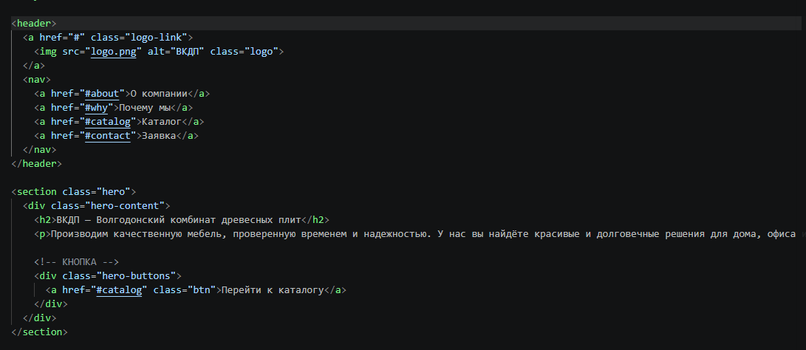
Рисунок 2 – фрагмент HTML кода

4.3 Оформление сайта с помощью CSS

После формирования структуры веб-сайта следующим важным этапом разработки стало оформление его внешнего вида с использованием каскадных таблиц стилей CSS (Cascading Style Sheets) [6]. Данный этап играет ключевую роль в создании современного и визуально привлекательного интерфейса, так как именно CSS отвечает за внешний облик страницы и её восприятие пользователем.
В рамках производственной практики при разработке сайта для ООО «ВКДП» CSS использовался для задания единого визуального стиля всех элементов страницы. С его помощью были настроены цветовая палитра, размеры блоков, отступы, расположение элементов, типографика, а также оформление карточек и интерактивных элементов интерфейса.
В качестве основной цветовой гаммы были выбраны зелёные оттенки и светлые фоновые цвета, которые создают ощущение чистоты, гармонии и натуральности. Такой подход позволяет не только улучшить внешний вид сайта, но и сформировать у пользователя ассоциации с экологичностью и качеством продукции.
С помощью CSS была реализована адаптивная система расположения элементов на странице. Для выравнивания блоков и создания сеточной структуры использовались современные возможности CSS, такие как flexbox и grid. Это позволило удобно распределить контент по странице и обеспечить его корректное отображение при различных размерах экрана.
Также были оформлены карточки товаров и информационные блоки. Для них применялись такие стилистические свойства, как закругление углов, тени, внутренние отступы и эффекты наведения. Это позволило сделать интерфейс более «живым» и визуально структурированным, а также улучшить восприятие информации пользователем.
Отдельное внимание было уделено оформлению формы обратной связи. Поля ввода были стилизованы таким образом, чтобы они были удобными для заполнения и гармонично вписывались в общий дизайн сайта. Кнопки отправки формы получили выделенное оформление, что повышает их заметность и улучшает взаимодействие пользователя с интерфейсом.
Использование CSS позволило превратить базовую HTML-структуру в полноценный визуально оформленный веб-сайт. Благодаря применению каскадных таблиц стилей был создан единый и целостный дизайн, который соответствует современным требованиям веб-разработки и отражает специфику деятельности ООО «ВКДП».
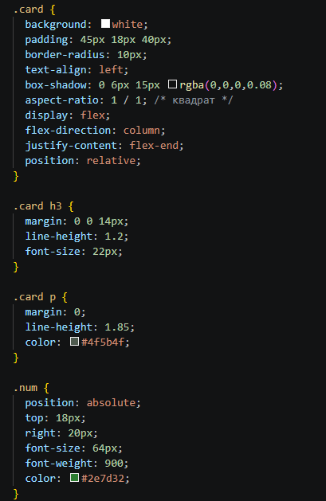
Рисунок 3 – фрагмент CSS кода

4.4 Тестирование и проверка работоспособности сайта

Завершающим этапом разработки веб-сайта для ООО «ВКДП» стало тестирование и проверка его работоспособности. Данный этап является неотъемлемой частью процесса создания любого веб-ресурса, так как позволяет выявить возможные ошибки, проверить корректность отображения элементов и убедиться в стабильной работе всех функций сайта.
В рамках тестирования проводилась проверка корректности отображения всех структурных блоков страницы, включая шапку сайта, навигационное меню, информационные разделы, каталог продукции, блок отзывов и форму обратной связи. Особое внимание уделялось тому, чтобы все элементы отображались в правильной последовательности и не нарушали общую структуру страницы.
Также была выполнена проверка навигации по сайту с использованием якорных ссылок. В ходе тестирования убедились, что переходы между разделами осуществляются корректно, а пользователь может быстро перемещаться к нужному блоку без ошибок и зависаний. Это позволило подтвердить удобство использования одностраничного формата сайта.
Дополнительно проводилась проверка отображения сайта в различных браузерах. Сайт тестировался в популярных браузерах, таких как Google Chrome, Mozilla Firefox и Microsoft Edge. Результаты проверки показали, что верстка отображается корректно во всех перечисленных браузерах, а внешний вид сайта остаётся стабильным независимо от используемой платформы.
Отдельное внимание было уделено тестированию формы обратной связи. Проверялась корректность отображения полей ввода, их выравнивание, а также удобство заполнения формы пользователем. Было установлено, что форма работает корректно с точки зрения интерфейса и соответствует требованиям удобства использования.
Проведённое тестирование позволило убедиться в корректной работе всех основных элементов сайта, отсутствии критических ошибок и соответствии итогового результата поставленным требованиям.

4.5 Описание итогового интерфейса сайта и анализ полученного результата

По завершении этапов разработки и тестирования был сформирован итоговый вариант веб-сайта для ООО «ВКДП», представляющий собой одностраничный лендинг с логически выстроенной структурой и современным визуальным оформлением. Итоговый интерфейс объединяет в себе все ранее разработанные элементы и обеспечивает целостное восприятие информации о компании и её продукции.
В верхней части сайта расположена шапка с навигационным меню, обеспечивающим быстрый доступ к основным разделам страницы. Далее следует главный экран (hero-блок), который содержит краткое описание деятельности компании и выполняет функцию первого визуального контакта пользователя с сайтом. В данном блоке также размещена кнопка быстрого перехода к каталогу продукции, что повышает удобство взаимодействия с интерфейсом.
Ниже расположен информационный блок «О компании», в котором представлено краткое описание ООО «ВКДП», его деятельности и направленности. Этот раздел помогает пользователю сформировать общее представление о компании и её основных целях.
Следующим элементом интерфейса является блок преимуществ, оформленный в виде карточек. В данном разделе представлены ключевые причины, по которым клиенты выбирают данную организацию. Карточки содержат краткие текстовые описания и визуальные акценты, что делает информацию более наглядной и легко воспринимаемой.
Далее размещён каталог продукции, включающий карточки товаров с изображениями, названиями, краткими описаниями и стоимостью. Данный блок позволяет пользователю ознакомиться с основными предложениями компании и визуально оценить ассортимент продукции.
Завершающим элементом является форма обратной связи, предназначенная для отправки заявок пользователями. Она включает поля для ввода имени, контактных данных и комментариев, что позволяет наладить обратную связь между клиентом и компанией.
Использование единого стиля оформления, карточной структуры и зелёной цветовой гаммы позволило создать целостный визуальный образ, ассоциирующийся с экологичностью, надёжностью и качеством продукции. Навигация по сайту является простой и удобной благодаря якорным ссылкам, что положительно влияет на пользовательский опыт.
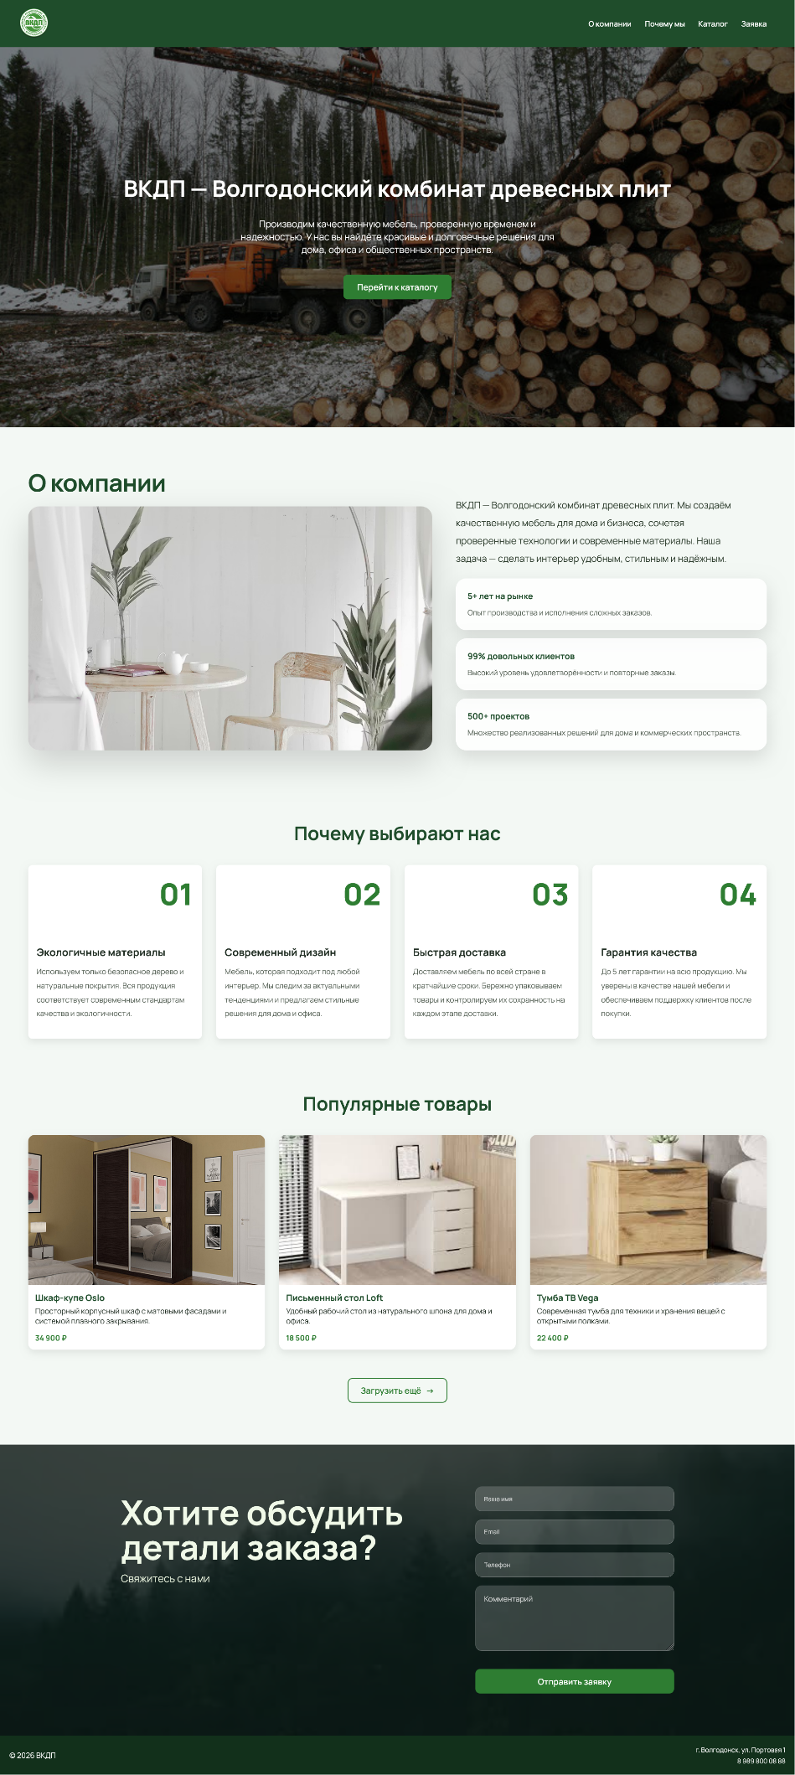
Рисунок 4 – Итоговый сайт

ЗАКЛЮЧЕНИЕ

При прохождении производственной практики в ООО «Волгодонский комбинат древесных плит» (ООО «ВКДП») мной было выполнено индивидуальное задание в полном объёме, которое заключалось в разработке одностраничного веб-сайта, предназначенного для представления информации о деятельности предприятия и его продукции.
В ходе выполнения практики я подробно изучила особенности создания современных веб-страниц, а также закрепила практические навыки в области HTML и CSS. Были рассмотрены основные этапы разработки сайта, включая проектирование структуры, создание разметки, оформление внешнего вида и тестирование готового результата. Особое внимание было уделено логическому построению интерфейса и удобству восприятия информации пользователем.
В процессе работы был разработан сайт с чёткой структурой, включающей основные разделы: информацию о компании, преимущества, каталог продукции, отзывы клиентов и форму обратной связи. Все элементы были реализованы с использованием HTML для построения структуры и CSS для оформления внешнего вида. В результате был создан современный, визуально привлекательный и удобный для использования интерфейс.
Также в рамках практики я получила опыт работы в среде разработки Visual Studio Code, а также познакомилась с дополнительными инструментами, такими как расширение Live Server, которое позволяет ускорить процесс разработки за счёт автоматического обновления страницы в браузере. Использование данных инструментов позволило повысить эффективность работы и упростить процесс верстки.
По итогам выполненной работы можно отметить, что все поставленные цели и задачи производственной практики были успешно достигнуты. Разработанный веб-сайт соответствует требованиям задания и может быть использован как информационный ресурс для представления ООО «ВКДП».

СПИСОК ИСПОЛЬЗОВАННЫХ ИСТОЧНИКОВ

Список использованной литературы
- Астахова, И.Ф. Компьютерные науки. Деревья, операционные системы, сети / И.Ф. Астахова, И.К. Астанин и др. - М.: Физматлит, 2013. - 88 c.
- Кангин, В.В. Аппаратные и программные средства систем управления. Промышленные сети и контроллеры: Учебное пособие / В.В. Кангин, В.Н. Козлов. - М.: Бином. ЛЗ, 2013. - 418 c.
- Макиенко, Н. И. Слесарное дело / Н.И. Макиенко. - М.: Высшая школа, 1980. - 400 c.
- Уласовец, Вадим Григорьевич Проектирование деревообрабатывающих предприятий. Учебное пособие / Уласовец Вадим Григорьевич. - М.: Лань, 2014. - 390 c.
- Яшин, В.М. Информатика: аппаратные средства персонального компьютера: Учебное пособие / В.Н. Яшин. - М.: Инфра-М, 2013. - 254 c.

Интернет-ресурсы
- CSS – каскадные таблицы стилей // Wikipedia [Электронный ресурс]. – URL: https://ru.wikipedia.org/wiki/CSS (дата обращения: 02.06.2026).
- HTML – язык гипертекстовой разметки // Wikipedia [Электронный ресурс]. – URL: https://ru.wikipedia.org/wiki/HTML (дата обращения: 01.06.2026).
- MDN Web Docs – справочник разработчика // [Электронный ресурс]. – URL: https://developer.mozilla.org/ru/ (дата обращения: 26.05.2026).
- Волгодонский комбинат древесных плит // Википедия [Электронный ресурс]. – URL: https://ru.wikipedia.org/wiki/Волгодонский_комбинат_древесных_плит (дата обращения: 24.05.2026).

